- Nabídka poslaná přes MS Explorer

- Po otevření požadované zakázky, kliknu na tlačítko poslat nabídku
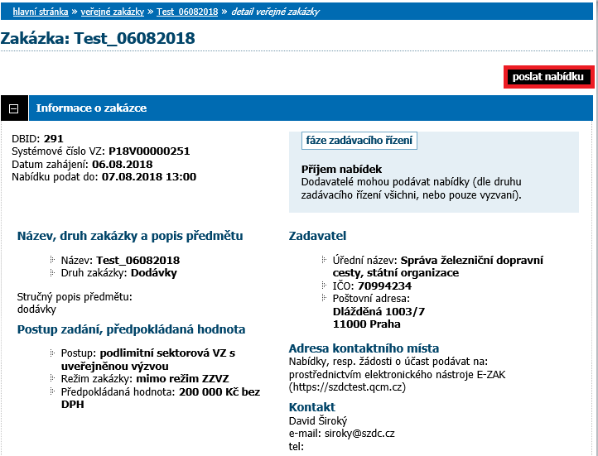

- Vypíši předmět, popřípadě přidám text. Přes tlačítko vybrat nahraji dokumenty, které jsou součástí nabídky, a kliknu na tlačítko pokračovat.
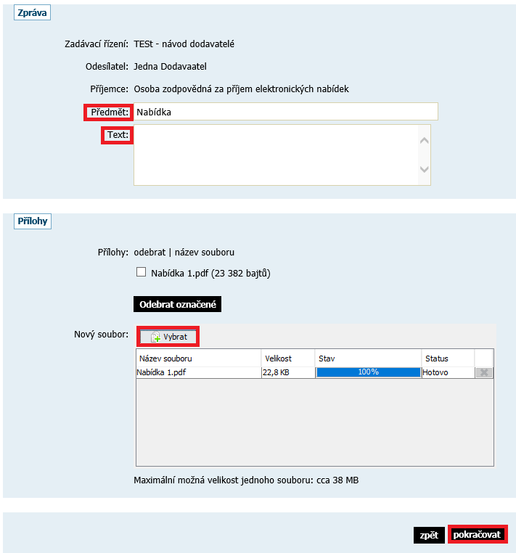

- Obejdu elektronický podpis a tím odešlu nabídku. Pokud v přehledu zjistím nesrovnalosti, přes tlačítko Zpět k editaci se vrátím o krok zpět.
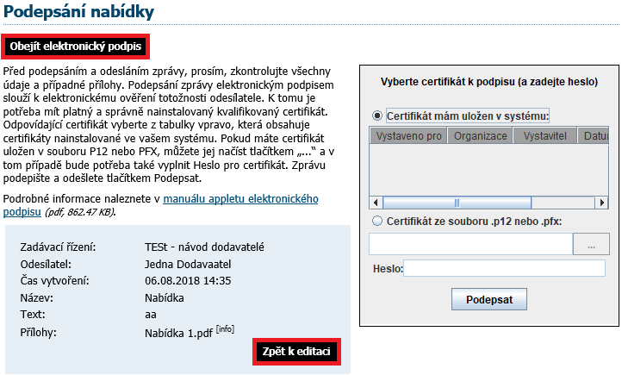

- Nabídka poslaná přes Google Chrome

- Po otevření požadované zakázky, kliknu na tlačítko poslat nabídku

- Vypíši předmět, popřípadě přidám text. Přes tlačítko vybrat soubor nahraji dokumenty, které jsou součástí nabídky a kliknu na tlačítko pokračovat.
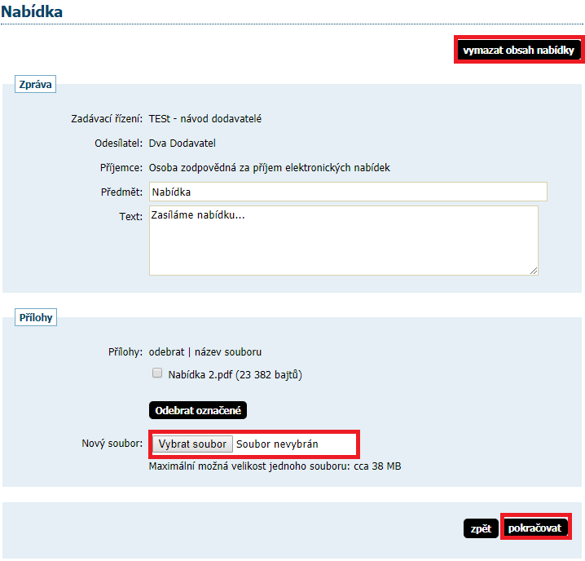

- Obejdu elektronický podpis a tím odešlu nabídku. Pokud v přehledu zjistím nesrovnalosti, přes tlačítko Zpět k editaci se vrátím o krok zpět.
